Mobilair M480
Performances maximales pour les applications exigeantes
Avec le M480, la série Mobilair présente son compresseur de chantier à injection d'huile le plus puissant, spécialement conçu pour le marché nord-américain. Avec un débit impressionnant allant jusqu'à 48 m³/min, il établit de nouvelles normes en matière d'efficacité et de polyvalence.
Au cœur du M480 se trouve le puissant moteur Cummins de 12 litres de cylindrée et d'une puissance de 343 kW. Celui-ci répond aux exigences strictes en matière d'émissions de la norme Tier 4 et garantit des performances puissantes et respectueuses de l'environnement.
Grâce à deux niveaux de pression réglables en continu (6–8,6 bar et 6–14 bar), le M480 offre une flexibilité maximale. La régulation pV innovante veille à ce que le débit augmente automatiquement lorsqu'une pression de service plus faible est sélectionnée. Cela garantit une production d'air comprimé adaptée aux besoins et efficace sur le plan énergétique.
Ses multiples applications vont de l'exploitation minière et des chantiers de construction de tunnels au pontage des stations de compresseurs industrielles. Le M480 peut être équipé en option de différents systèmes de traitement d'air comprimé pour fournir de l'air frais, sans condensats ou techniquement sans huile.
Malgré ses performances impressionnantes, le M480 est facile à utiliser. Un seul commutateur rotatif active la machine et le réglage de la pression s'effectue intuitivement sur l'écran tactile par incréments de 0,1 bar.
La machine est disponible en trois versions. Sont proposées la version skid, une version avec châssis auxiliaire à frein de stationnement et une version transportable sur route avec châssis massif à frein électrique. Quelle que soit la variante, un dispositif de levage par grue, des passages de fourche et des œillets d'arrimage garantissent un transport sûr.
Le M480 allie puissance, efficacité et facilité d'utilisation, ce qui en fait le choix idéal pour les projets de construction exigeants menés aux États-Unis et au Canada.
Reproduction gratuite, merci de nous adresser un exemplaire justificatif.

Légende :
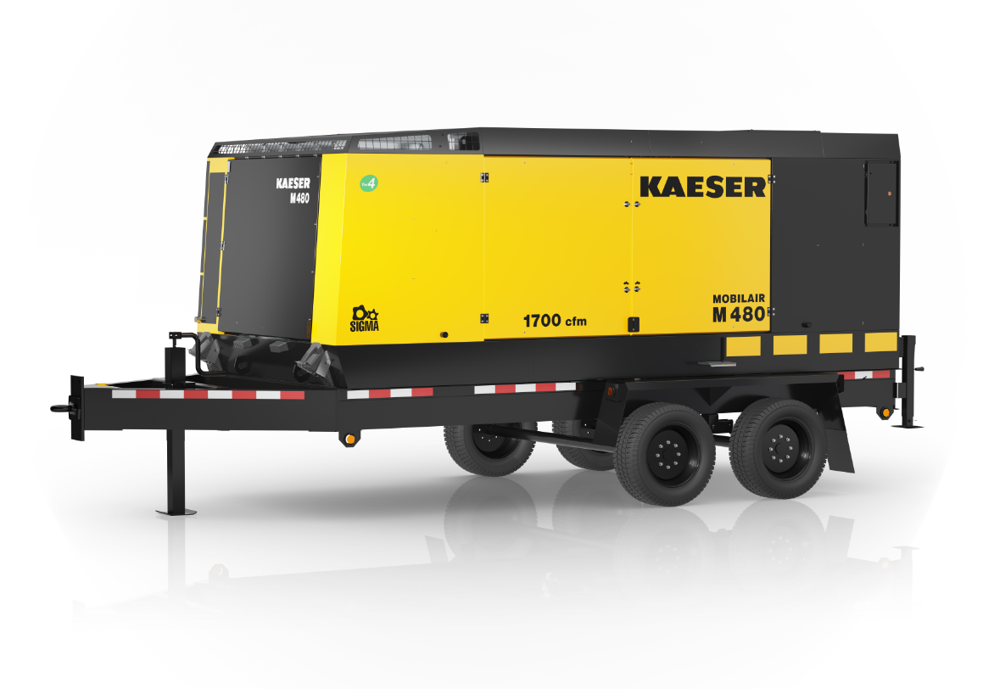
Alliant puissance, efficacité et facilité d'utilisation, le M480 est le choix idéal pour les projets de construction exigeants menés aux États-Unis et au Canada.

